Знакомство старших дошкольников с культурой Чеченского народа
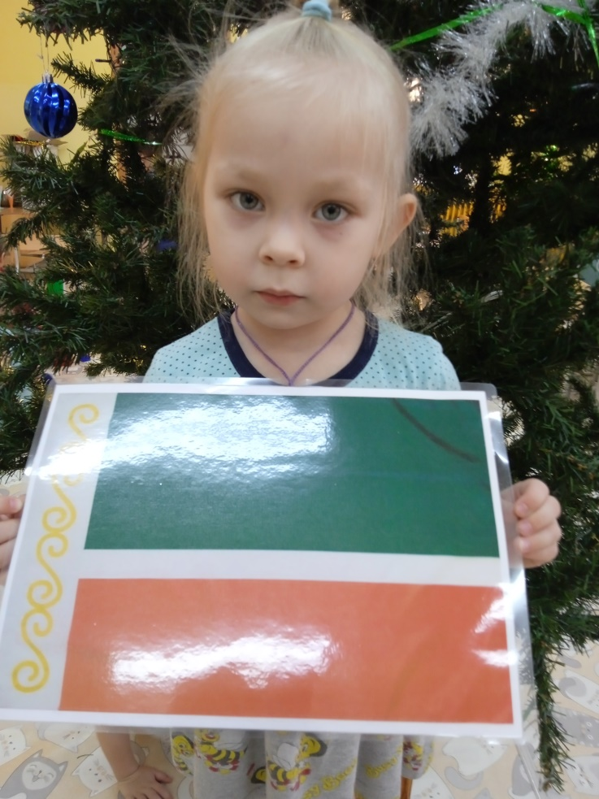
Патриотическое, поликультурное воспитание не передается по наследству, в каждом поколении детей его надо воспитывать вновь и вновь, и чем раньше начнется формирование этих качеств, тем большую устойчивость они приобретают.
Отсутствие должного внимания к поликультурной образованности ребенка приведет к проявлению с его стороны социально-культурной нетерпимости и враждебности к окружающим его людям иной этнической принадлежности. А из-за этого, как считает отечественный исследователь Л. Боровиков, «могут возникнуть достаточно быстро кризисные ситуации типа «этнического эгоцентризма»- тенденции судить о других культурах только по своим национально-ориентированным стандартам».
Флаг Чеченской республики
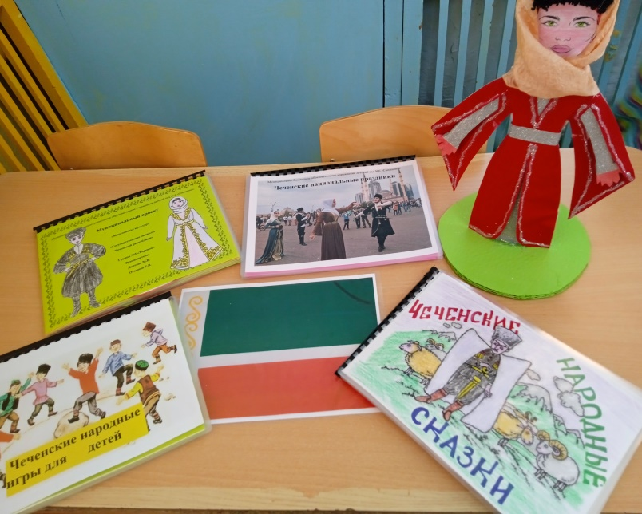
Эти знания способствуют формированию у детей начальных представлений о том, что объединяет людей разных национальностей: общий труд, стремление к миру, любовь к Родине, нравственные качества, культурные традиции.
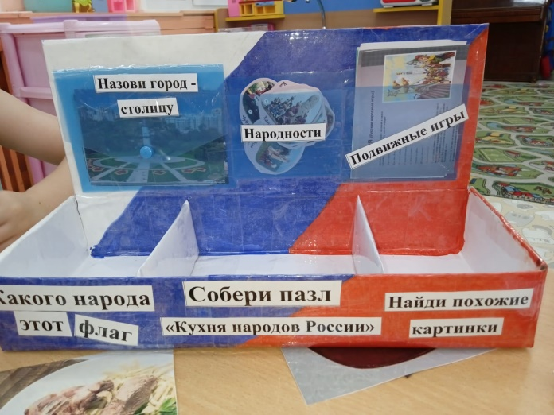
В старшей и подготовительной группе расширяем представления дошкольников о нашей родине. Дети уже знают, что наша страна называется Россия, она огромна и многонациональна, каждая национальность имеет свой язык, обычаи, свои сказки, танцы, игры, народные промыслы. Столица России – город Москва. Зная российский флаг, дети знакомятся с гербом, мелодией гимна. Продолжается знакомство и с другими суверенными государствами, нашими соседями. Подбор доступного познавательного материала, с учетом возрастных особенностей детей, дает возможность больше узнать об этих государствах и труде живущих в них людей. Особую роль отводим играм, так как они являются действенным способом сближения детей разных национальностей на основе общих познавательных интересов.
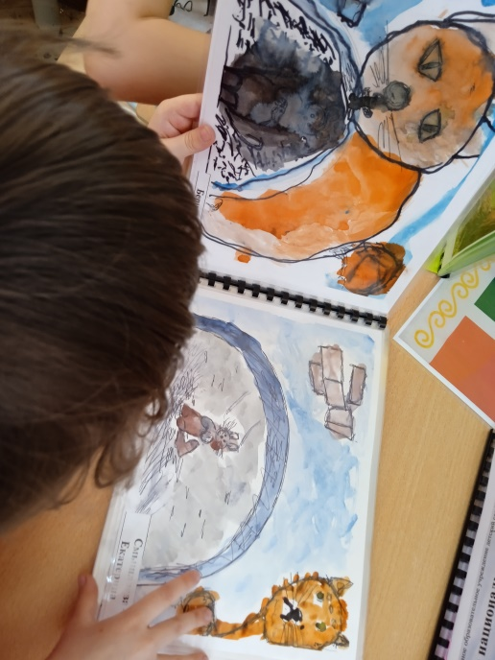
В нашей группе проводим занятия по ознакомлению с художественной литературой, например, знакомим с рассказом А. Ивича «Про чай», Д. Лучича «Четыре девочки», И. Мирмухсина «Слива и урюк», где рассказывается о людях разных национальностей, с последующими играми, драматизациями и самостоятельной художественной деятельностью. В процессе художественной деятельности, создаем собственные книги иллюстрированные детьми нашей группы.
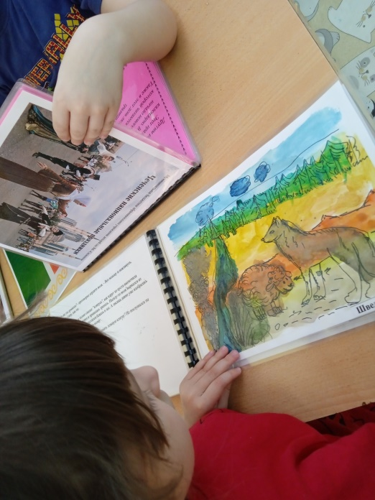
Средствами знакомства с культурой других народов являются различные праздники, литературные утренники. С детьми 5 – 7 лет часто проводим беседы, которые помогают подвести их к самостоятельному обобщению усвоенных знаний и представлений. Беседуя с ребятами, обязательно подчеркиваем характерные особенности каждой страны и чувство симпатии одного народа к другому. Одновременно объясняем, что многое нас объединяет.

Знакомство с культурой людей чеченской национальности происходит в процессе ознакомления детей со сказками. Мы не только читаем их вместе с детьми, но и разыгрываем сказки и эпизоды из них с помощью «заместителей». Пересказываем содержание произведения по мнемосхемам, иногда придумываем новые повороты сюжета знакомой сказки. Рисуем иллюстрации к сказкам и создаем свои, оригинальные книги. Сравниваем сказки разных национальностей, находим сходства и различия в них, играем с детьми по их сюжетам. Это позволяет лучше усвоить их содержание, понять основную мысль, развивать у детей психические процессы.
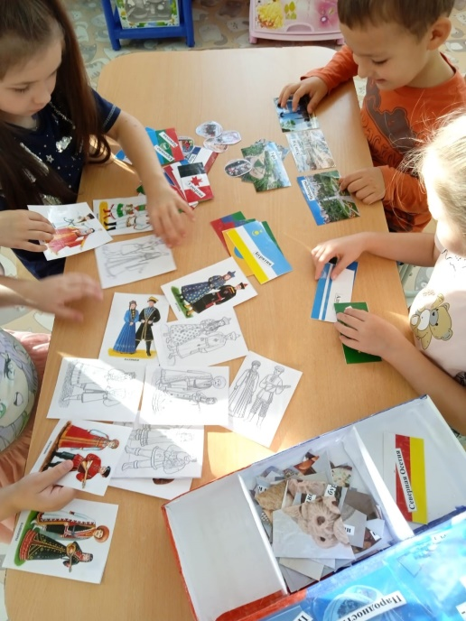
Активно используем дидактические игры: «Путешествие по России», «Народы – как одна семья». Это способствует лучшему усвоению знаний о культуре и устном народном творчестве людей разных национальностей.

Таким образом, мы знакомим детей старшего дошкольного возраста с культурой других народов, воспитываем у них чувство толерантности и уважения к ним.
Воспитатели группы № 5 «Теремок»
Дортанс Марина Викторовна
Отавина Елена Владимировна

